Енергетичний аудит на робочому місці.
За визначенням Директиви Європейського Союзу (2012/27/ЄС) «Енергетичний аудит – це систематична процедура, що проводиться з метою отримання належного розуміння стану споживання енергії та виявлення кількісної оцінки економічно доцільних можливостей енергозбереження». Енергетичний аудит – це лише окрема ланка у складному ланцюга досягнення енергетичної ефективності. Енергоаудит має дати енергетичну оцінку об’єкту, що споживає енергію, визначити потенціал енергозбереження (можливі заощадження) та окреслити шляхи досягнення енергоефективності. За матеріалами енергоаудиту має розроблятись технічне завдання на розробку робочого проекту, розробка робочого проекту, комплектація енергоефективним обладнанням та матеріалами, виконання монтажних та пусконалагоджувальних робіт, розробка режимів експлуатації, сервісне обслуговування.
Весь комплекс, згаданих вище робіт, має назву ЕНЕРГОСЕРВІСНІ РОБОТИ або просто ЕНЕРГЕТИЧНИЙ СЕРВІС.
В європейській законодавчій та нормативні базі енергосервіс іменується енергетичною послугою. Директива 2015/27/ЄС дає таке визначення енергетичної послуги: «Енергетична послуга — це матеріальна вигода, послуга або товар, що походять з комбінації енергії з енергоефективною технологією та (або) заходом, що надається на підставі договору та за звичайних умов має підтвердити покращення енергоефективності або економію первинної енергії, які можуть бути перевірені або оцінені». Кінцевим товаром має бути економія. Не змонтоване обладнання чи звіт про енергетичний аудит, а досягнена та підтверджена ЕКОНОМІЯ. Енергосервіс – це комплексний механізм досягнення енергоефективності.
Енергетичний аудит відіграє важливу роль на кожному етапі впровадження заходів з енергетичної ефективності. Після первинного проведення енергетичного аудиту необхідно постійно здійснювати його коригування. Ці коригування можуть мати різні назви: передпроектні пропозиції, внесення змін до проекту, звіт про проведення пусконалагоджувальних робіт, звіт про впровадження енергоефективного заходу та інше – все це продовження робіт по досягненню енергетичної ефективності та заощадження енергії.
Схематичне зображення принципу реалізації енергосервісу приведене на рисунку 1.
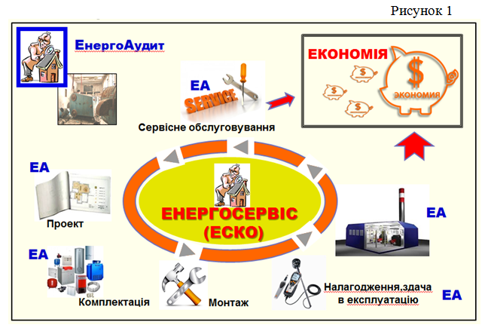
Із сказаного вище та рисунку видно, що є підстави процес енергетичного аудиту вважати процедурою систематичною (регулярною). Саме енергетичний аудит забезпечує функціонування окремих складових, як єдиного комплексу, що має назву енергосервіс. Але це ще не всі функції енергетичного аудиту.
Проведенню первинного енергоаудиту на конкретному об’єкті має передувати етап ідентифікації проблеми, постановки задачі, прийняття рішення про реалізацію проекту та формування програми щодо його реалізації. Тобто повинна існувати система управління процесами підвищення енергетичної ефективності. Ця система має назву – енергетичний менеджмент. Енергоменеджмент має здійснювати управління діяльністю забезпечення енергоефективності на всіх етапах реалізації проектів, включаючи і етап експлуатації об’єктів підвищеної енергоефективності після їх здачі в експлуатацію. Підвищення енергоефективності має бути постійно діючим процесом і управління цим процесом (енергоменеджмент) має бути теж постійно діючим.
В основу енергоменеджменту покладений цикл ДЕМІНГА – концепція реалізації безперервного процесу вдосконалення, який складається з чотирьох кроків: ПЛАН – ВИКОНАННЯ – КОНТРОЛЬ РЕЗУЛЬТАТІВ – КОРИГУЮЧІ ДІЇ.
Системи менеджменту (управління) використовують цей цикл із постійним зворотнім зв’язком, що дає змогу виявляти і змінювати ті складові процесу, які потребують удосконалення. Принцип циклу Демінга приведений на рисунку 2.
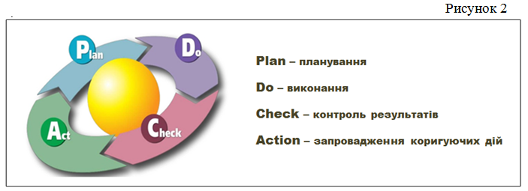
Виявлення необхідності проведення коригуючих дій та розробка цих коригуючих дій – це теж енергетичний аудит. В системі енергоменеджменту при реалізації послуг енергетичного сервісу енергетичний аудит є систематичною (регулярною) процедурою.

